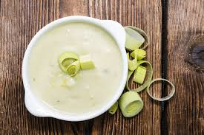 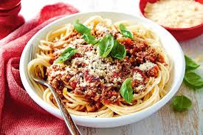

Jídelní lístek 3.6.2024 – 9.6.2024

Pondělí 3.6.2024

Polévka: slepičí s masem a drobením

1. Slepice na paprice, těstoviny
2. Přírodní vepřový plátek na žampionech, rýže

Úterý 4.6.2024

Polévka: cibulová sýrová

1. Opečený párek, hrachová kaše, okurka
2. Zapečené těstoviny s uzeným masem, zelný salát

Středa 5.6.2024

Polévka: hovězí s pohankou

1. Smažený kuřecí řízek, brambory, okurka
2. Halušky se zelím a slaninou

Čtvrtek 6.6.2024

Polévka: zasmažená s hovězím srdcem

1. Vepřová pečeně na slanině, bramborové špalíčky
2. Boloňské špagety, strouhaný sýr

Pátek 7.6.2024

Polévka: gulášová

1. Jogurtové knedlíky s ovocem, posypka, máslo
2. Pivovarský tokáň, brambory

Sobota 8.6.2024

Polévka: pórková

Marinovaná krkovička, šťouchané brambory

Neděle 9.6.2024

Polévka: uzená s krupkami

Vařené uzené maso, povidlová omáčka, bramborový knedlík